* 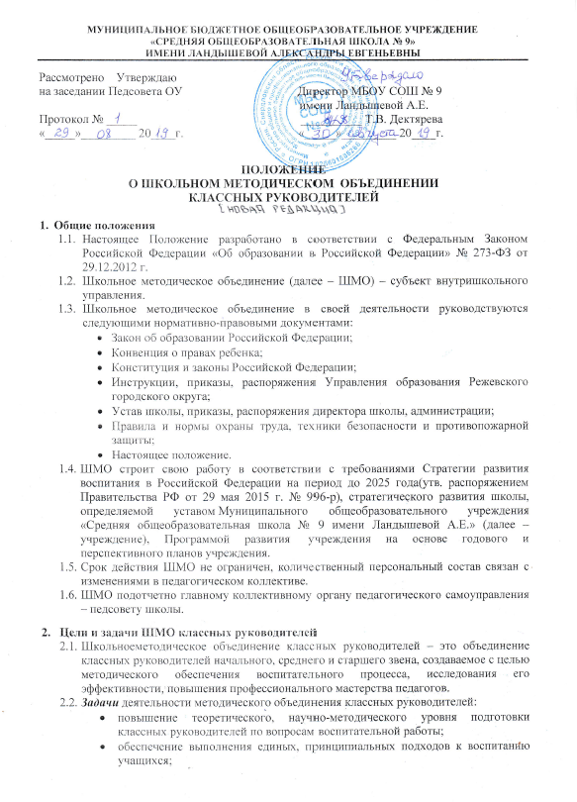информирование о нормативно-правовой базе, регулирующей работу классных руководителей;
* формирование мотивационной сферы педагогов в целях совершенствования профессиональной компетентности;
* обобщение, систематизация и распространение передового педагогического опыта;
* вооружение классных руководителей современными воспитательными технологиями и знанием современных форм и методов работы;
* координация планирования, организации и педагогического анализа воспитательных мероприятий в классных коллективах;
* оценивание работы членов объединения, ходатайство перед администрацией школы о поощрении лучших классных руководителей.

1. **Формы работы ШМО классных руководителей**
   1. Круглые столы, совещания, семинары, творческие отчеты классных руководителей.
   2. Заседания ШМО по вопросам воспитания и развития обучающихся.
   3. Открытые внеклассные мероприятия.
   4. Изучение правовых документов, передового педагогического опыта.
   5. «Школа молодого классного руководителя».
2. **Основные направления деятельности ШМО классных руководителей**
   1. ШМО классных руководителей ведет методическую работу по всем направлениям профессиональной деятельности классного руководителя.
   2. Организует повышение профессионального, культурного и творческого роста классных руководителей; стимулирует их инициативу и творчество, активизирует их деятельность в исследовательской, поисковой работе по воспитанию детей; подбирает руководителей проблемных групп.
   3. Изучает и анализирует состояние воспитательной работы в классах, выявляет и предупреждает недостатки, затруднения в работе классных руководителей, органов ученического самоуправления, актива учащихся.
   4. Вносит предложения по методическому обеспечению воспитательного процесса школы, корректировке требований к работе классных руководителей.
   5. Принимает участие в организации и проведении аттестации педагогов.
   6. Готовит методические рекомендации в помощь классным руководителям, организует их освоение.
   7. Разрабатывает методические рекомендации для родителей по воспитанию учащихся, соблюдению режима их труда и отдыха в целях наилучшей организации досуга детей.
   8. Организует работу методических семинаров для начинающих, малоопытных учителей.
   9. Обсуждает пути реализации нормативных документов, методических материалов в своей области.
   10. Внедряет достижения классных руководителей в практику работы педколлектива.
   11. Организует творческие отчеты классных руководителей, конкурсы, проводит смотры классных уголков, методические выставки материалов по воспитательной работе.
3. **Структура ШМО классных руководителей**
   1. Возглавляет ШМО руководитель, назначаемый директором школы из числа наиболее опытных классных руководителей по согласованию с членами ШМО.
   2. Работа ШМО проводится в соответствии с планом работы на текущий год. План составляет руководитель ШМО совместно с заместителем директора по воспитательной работе и утверждается директором школы (в случае необходимости в него могут быть внесены коррективы).
   3. Заседания ШМО проводится 5 раз в год (больше в случае необходимости).
   4. О месте и времени проведения заседания руководитель обязан поставить в известность коллектив и заместителя директора по воспитательной работе.
   5. Заседания ШМО протоколируются. По каждому из обсуждаемых на заседании вопросов принимаются решения, которые фиксируются в протоколе.
   6. При рассмотрении вопросов, затрагивающих тематику и интересы других ШМО на заседание необходимо приглашать их представителей.
   7. Доклады, сообщения, сделанные на заседаниях ШМО, конспекты разработок воспитательных мероприятий сдаются в его методическую «копилку», рекомендуются для публикаций в периодической печати.
   8. В конце учебного года анализ деятельности ШМО представляется администрации школы.
4. **Документация**
   1. Положение о ШМО классных руководителей.
   2. Положение о классном руководстве.
   3. Статистические сведения (банк данных) о членах методического объединения (количественный и качественный состав).
   4. Годовой план работы МО.
   5. Протоколы заседаний МО.
   6. Материалы банка данных воспитательных мероприятий.
5. **Права и ответственность ШМО классных руководителей**
   1. Права:

* Выдвигать предложения по улучшению воспитательного процесса в школе.
* Вносить коррективы в работу ШМО, программу развития школы.
* Обращаться за консультациями по проблеме воспитания к директору школы или заместителям директора.
* Ходатайствовать перед администрацией школы о поощрениях своих членов за успехи в работе.
* Готовить свои предложения при проведении аттестации учителей.
* Решать вопрос о публикации методических материалов классных руководителей.
* Рекомендовать своим членам различные формы повышения педагогического мастерства за пределами школы.
  1. Ответственность:
* За объективность анализа деятельности классных руководителей.
* За своевременную реализацию главных направлений работы.
* За качественную разработку и проведение каждого мероприятия по плану работы МО.
* За активность и корректность обсуждаемых вопросов.
* За качество и своевременность оформления документов.

1. **Контрольза деятельностью ШМО классных руководителей**
   1. Контроль за деятельностью ШМО осуществляется директором школы, его заместителем по воспитательной работе в соответствии с планами методической работы школы и внутришкольного контроля, утверждаемым директором школы.